รายงานการปฏิบัติราชการประจำเดือนเมษายน 2567
ประจำปีงบประมาณ พ.ศ.2567
ตรวจคนเข้าเมืองจังหวัดฉะเชิงเทรา

- งานสืบสวนปราบปราม
เมื่อวันที่ (5 เม.ย.67) เวลา 11.00 น. เจ้าหน้าที่ชุดสืบสวน ตม.จว.ฉะเชิงเทรา ได้ทำการจับกุมดังนี้
1. นายตุ้ม​​ อายุ 29 ปี สัญชาติกัมพูชา
2. นายรง​​ อายุ 23ปี สัญชาติกัมพูชา
3. นางสาวซาตม​ อายุ 28 ปี สัญชาติกัมพูชา
4. นางสาวอิด​​ อายุ 22 ปี สัญชาติกัมพูชา
5. นางสาวเปิ๊ด​​ อายุ 38 ปี สัญชาติกัมพูชา
6. นายเฮ๊อะ​​ อายุ 37 ปี สัญชาติกัมพูชา
ข้อหา เป็นคนต่างด้าวเข้ามาและอยู่ในราชอาณาจักรโดยไม่ได้รับอนุญาต
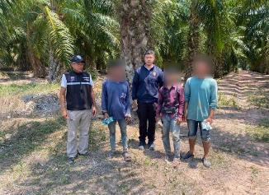
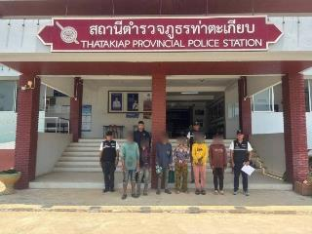
สถานที่จับกุม บริเวณริมถนน หมู่ 1 ต.ท่าตะเกียบ อ.ท่าตะเกียบ จว.ฉะเชิงเทราสถานที่เกิดเหตุ บริเวณริมถนนบางนา – ตราด ต.บางสมัคร อ.ปางปะกง จ.ฉะเชิงเทรา

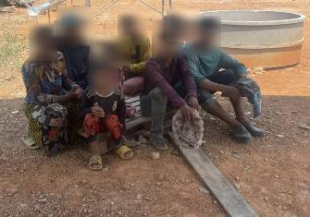
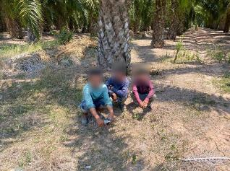

เมื่อวันที่ (30 เม.ย.67) เวลา 08.00 น. เจ้าหน้าที่ชุดสืบสวน ตม.จว.ฉะเชิงเทรา ได้ทำการจับกุม
นางสาวหยาง จิน เหม่ย อายุ 36 ปี สัญชาติเมียนมา ข้อหา เป็นคนต่างด้าวเข้ามาและอยู่ในราชอาณาจักรโดยไม่ได้รับอนุญาต , เป็นคนต่างด้าวทำงานโดยไม่มีใบอนุญาตทำงานหรือทำงานนอกเหนือจากที่มีสิทธิ
จะทำได้ (ขายของหน้าร้าน) สถานที่จับกุม ตลาดบ่อบัว ต.หน้าเมือง อ.เมืองฉะเชิงเทรา จว.ฉะเชิงเทรา
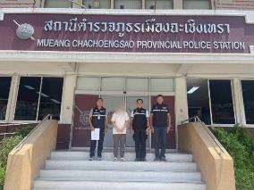
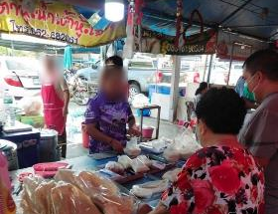

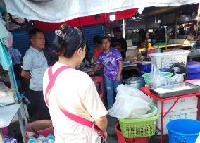
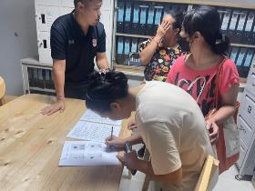

วันเดือนปี | ข้อมูลเชิงสถิติรายงานการปฏิบัติราชการประจำเดือน เมษายน 2567  ประจำปีงบประมาณ พ.ศ.2567
วันเดือนปี | รายการ | จำนวน (คดี) | จำนวน (ผู้ต้องหา)
1 – 30 เม.ย.67 | 1.ความผิดฐานหลบหนีเข้าเมือง | 2 | 7
 | 2. ทำงานโดยไม่ได้รับอนุญาต | 1 | 1
 | 3.ไม่แจ้งที่พักอาศัยตาม ม.38 | 3 | 3
 | 4.ความผิดตาม พ.ร.บ.ยาเสพติด | 3 | 3
 | 5.ความผิดตาม พ.ร.บ.อาวุธปืน | 2 | 2
 | 6.จับกุมตามหมายจับ | 2 | 2
 | 7.อื่น ๆ (การพนันออนไลน์) | 1 | 1
รวม |  | 14 | 19

2.งานบริการคนต่างด้าว
วันที่ 20 เม.ย.2567 ภายใต้การอำนวยการของ พ.ต.อ.ธนิสร แสงท่านั่ง ผกก ฯ รรท.ผกก.ตม.จว.ฉะเชิงเทรา พ.ต.ท.รัชกฤช รัมจันทร์ รอง ผกก ตม.จว.ฉะเชิงเทรา และ พ.ต.ท.หญิง สร้อยมุกดา เขมากุล สว.ตม.จว.ฉะเชิงเทรา สั่งการให้ เจ้าหน้าที่ชุดสืบข้อเท็จจริง ตม.จว.ฉะเชิงเทรา ไปตรวจสอบข้อเท็จจริงการขออยู่ต่อ กรณี ใช้ชีวิตบั้นปลาย ในพื้นที่จังหวัดฉะเชิงเทรา

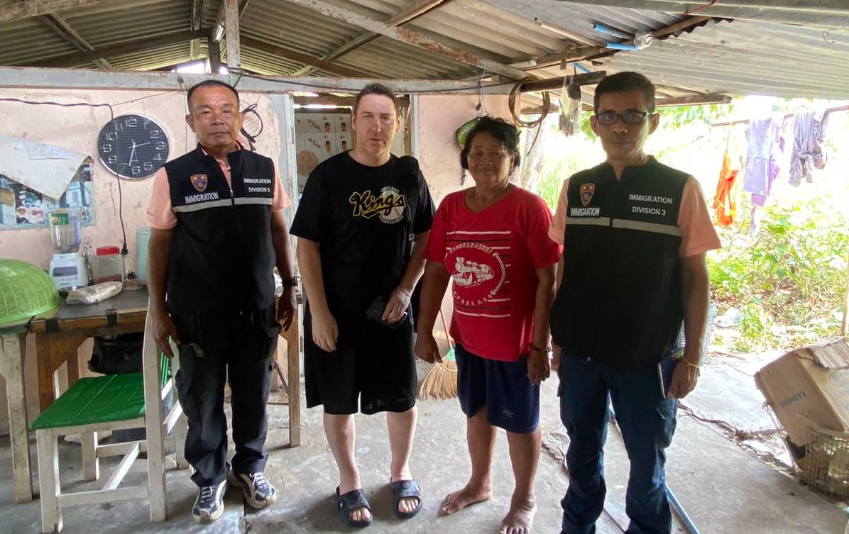
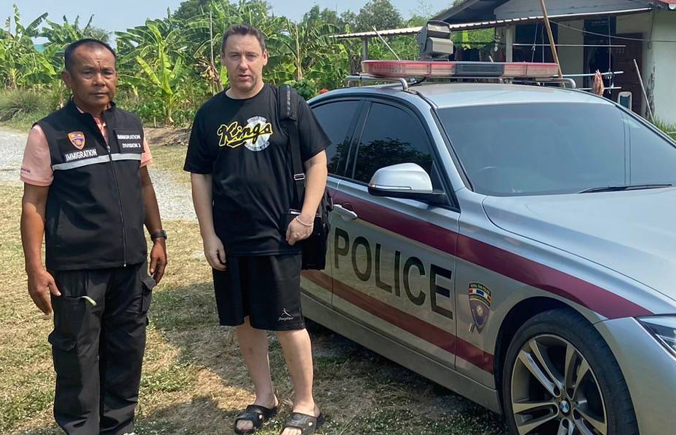

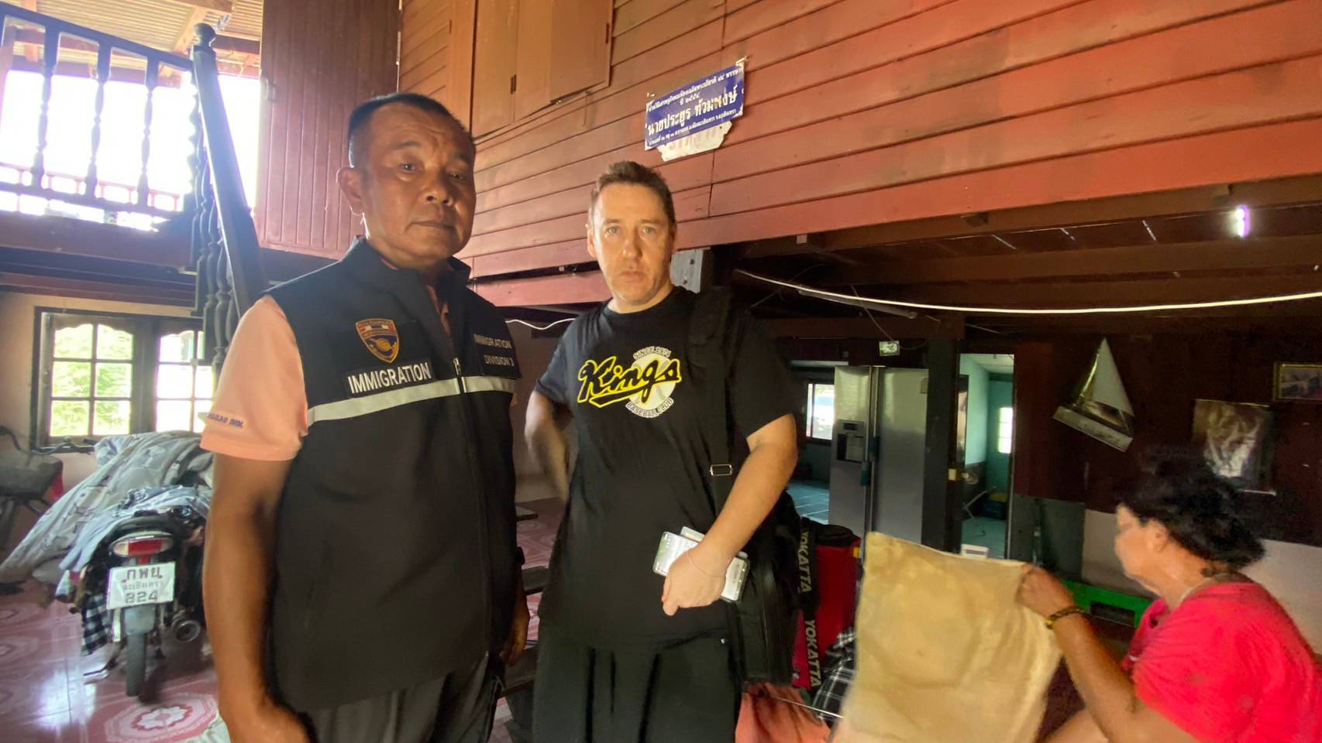


วันเดือนปี | ข้อมูลเชิงสถิติรายงานการปฎิบัติราชการประจำเดือน มีนาคม 2567  ประจำปีงบประมาณ พ.ศ.2567
วันเดือนปี | รายการ | จำนวน
1-30 เม.ย.2567 | ขออยู่ต่อในราชอาณาจักร | 851
 | ขอรับขอเปลี่ยนประเภทการตรวจลงตรา | 15
 | รายงานตัว 90 วัน | 16,398
 | แจ้งที่พักอาศัย | 3,322
รวม |  | 20,586
3.งานตรวจบุคคลลและยานพาหนะ
ประจำเดือน เม.ย.67 เจ้าหน้าที่ ตม.จว.ฉะเชิงเทรา โดย ร.ต.ท.สุขสม ทองพันชั่ง รอง สว.ตม.จว.ฉะเชิงเทรา ได้รับมอบหมายให้ปฏิบัติหน้าที่งานตรวจบุคคลและยานพาหนะทางน้ำ ได้ออกไปปฏิบัติหน้าที่ตรวจบุคคลและยานพาหนะทางน้ำซึ่งเป็นเรือขนส่งสินค้า, เรือขนอุปกรณ์แท่นขุดเจาะ, เรือขนหินฝุ่นฯ ที่เดินทางเข้า-ออกราชอาณาจักรฯ ตาม พ.ร.บ.คนเข้าเมือง พ.ศ.2522 หมวด 3 พาหนะ โดยเข้าออกราชอาณาจักร ผ่านช่องทางท่าเทียบเรือ บริเวณเขตท่าเรือปากแม่น้ำบางปะกง อ.บางปะกง จว.ฉะเชิงเทรา
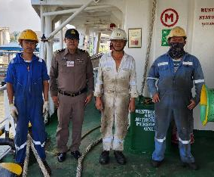
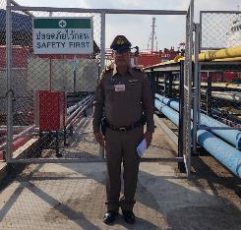
อ

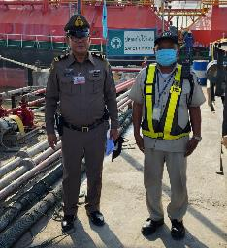
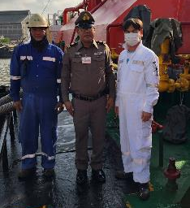

วัน/เดือน/ปี | ข้อมูลเชิงสถิติรายงานการปฏิบัติราชการประจำเดือน เมษายน 2567  ประจำปีงบประมาณ พ.ศ.2567
วัน/เดือน/ปี | เรือเข้า  (ลำ) | จำนวนลูกเรือ  (คน) | เรือออก  (ลำ) | จำนวนลูกเรือ  (คน)
1-30 เม.ย. 67 | 9 | 116 | 8 | 107

4.งานอำนวยการ / งานธุรการ
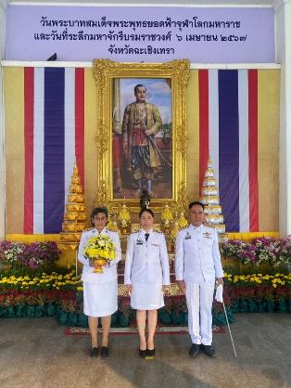
วันที่ (6 เม.ย.67) เวลา 08.00 น. โดยการอำนวยการของ พ.ต.อ.ธนิสร แสงท่านั่ง ผกก.ฯ รรท.ผกก.ตม.จว.ฉะเชิงเทรา, พ.ต.ท.รัชกฤช รัมจันทร์ รอง ผกก.ตม.จว.ฉะเชิงเทรา บก.ตม.3 มอบหมายให้ พ.ต.ท.หญิง สร้อยมุกดา เขมากุล สว.ตม.จว.ฉะเชิงเทรา บก.ตม.3 พร้อมข้าราชการตำรวจในสังกัดเข้าร่วมพิธีวันพระบาทสมเด็จพระพุทธยอดฟ้าจุฬาโลกมหาราช และวันที่ระลึกมหาจักรีบรมราชวงศ์ ณ ศาลาจัตุรมุข หน้าศาลากลางจังหวัดฉะเชิงเทรา

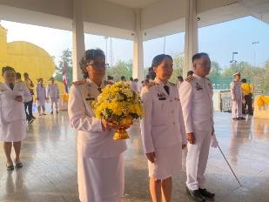

โครงการจิตอาสาและโครงการส่งเสริมคุณธรรม จริยธรรมของ ตม.จว.ฉะเชิงเทรา ภายใต้แนวคิด “คุณธรรมนำใจ”
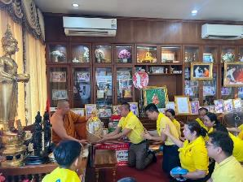
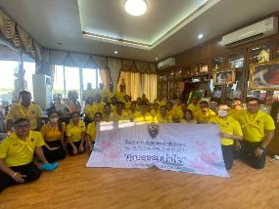
วันนี้ (25เม.ย.67) เวลา 16.30 น. โดยการอำนวยการของ พ.ต.อ.ธนิสร แสงท่านั่ง ผกก.ฯ รรท.ผกก.ตม.จว.ฉะเชิงเทรา, พ.ต.ท.รัชกฤช รัมจันทร์ รอง ผกก.ตม.จว.ฉะเชิงเทรา บก.ตม.3,พ.ต.ท.หญิง สร้อยมุกดา เขมากุล สว.ตม.จว.ฉะเชิงเทรา และ พ.ต.ต.หญิง แก้วใจ ชื่นใจทับ สว.ตม.จว.ฉะเชิงเทรา พร้อมด้วยข้าราชการตำรวจในสังกัดเข้าร่วมโครงการจิตอาสาและโครงการส่งเสริมคุณธรรมจริยธรรมของ ตม.จว.ฉะเชิงเทรา ภายใต้แนวคิด “คุณธรรมนำใจ” โดยร่วมกันถวายสังฆทานและทำความสะอาดห้องน้ำและบริเวณโดยรอบ ณ วัดสมานรัตนาราม จว.ฉะเชิงเทรา

